RELATÓRIO

Processo Administrativo nº 19/2026
Protocolo SISCAM nº 19/2026
Processo nº 19/2026, de 24/02/2026
Documento de Entrada: Requerimento

Nos termos da sistemática do Processo Administrativo desta Casa de Leis, e por provocação do Requerimento nº 43/2026, foi autorizada a realização de Sessão Solene no dia 08 de abril de 2026, quarta-feira, no horário das 18h30 às 22h00, nas dependências da Câmara Municipal de Mogi Mirim, conforme deliberação da Mesa Diretora e aprovação em Plenário durante a 4ª Sessão Ordinária, realizada em 23 de fevereiro de 2026, sendo alterada pelo Requerimento nº 162/2026 de 01 de abril de 2026, quarta-feira, no horário das 18h30 às 22h00, no mesmo local.
A solenidade teve por finalidade a homenagem ao 3º Sgt PM Marcos Paulo Lopes, com a entrega de Placa Comemorativa alusiva aos 28 (vinte e oito) anos de serviços, em reconhecimento pelos serviços prestados em toda a sua carreira, atuando em diversas áreas; operacionais, administrativamente e de apoio, demonstrando preparo técnico, liderança e respeito à hierarquia.
A Sessão Solene, realizada em atendimento ao Requerimento nº 162/2026, aprovado em Plenário durante a 10ª Sessão Ordinária, realizada em 06 de abril de 2026. Teve início às 18h30, com abertura oficial às 18h45, e encerramento às 20h00. Foram recepcionados convidados, familiares dos homenageados, colaboradores e autoridade.
Atuou como Mestre de Cerimônias o Assessor Parlamentar Nelson Victal, tendo como Presidente e Coordenador dos Trabalhos o Vereador Sargento Coran, que declarou abertos os trabalhos às 18h40, destacando a relevância da homenagem pelos 28 anos de serviços prestados a sociedade mogimiriana, paulista e a Instituição Polícia Militar do Estado de São Paulo.
A presente homenagem visa reconhecer a honrosa trajetória profissional do Policial Militar Marcos Paulo Lopes, que ingressou na Polícia Militar do Estado de São Paulo em 04 de novembro de 1996, na graduação de Soldado, alcançando a graduação de 3º Sargento PM, após 28 anos de dedicação ao serviço público.

Durante sua carreira, atendeu milhares de ocorrências policiais e sociais, sempre pautado na disciplina, ética e lealdade institucional, com firme compromisso na defesa da vida e da dignidade da pessoa humana. Atuou em áreas operacionais, administrativas e de apoio, demonstrando preparo técnico, liderança e respeito à hierarquia.

Foi agraciado com a Láurea de Mérito em 1º Grau, reconhecimento por seus relevantes serviços prestados à sociedade.

Sua passagem para a Reserva, a pedido, em 11 de março de 2025, encerra um ciclo de expressiva contribuição à Segurança Pública do Estado de São Paulo e, especialmente, ao município de Mogi Mirim, onde deixa legado de honra e compromisso com a sociedade paulista.
Compuseram a Mesa de Autoridades o Vereador Sargento Coran, o 2º Sgt PM Weslei Moises de Biajo GCP 2 da 2ª Companhia da Policia Militar – Mogi Mirim, 2º Sgt PM e Pastor Nélio Alves da Silva, Professor Josué Figueiredo Patrocinio e Diretora e Professora Lamira Oliveira da Silva. Na abertura oficial, o Coordenador dos Trabalhos declarou: “Sob a proteção de Deus, declaro abertos os trabalhos desta Sessão Solene”, solicitando, em seguida, que todos se colocassem de pé para a execução do Hino Nacional Brasileiro, com letra de Joaquim Osório Duque Estrada e música de Francisco Manoel da Silva, e do Hino do Município de Mogi Mirim, de autoria do Professor Henrique Ferraz, instituído por lei de autoria do saudoso Vereador Dr. Décio Mariotoni.
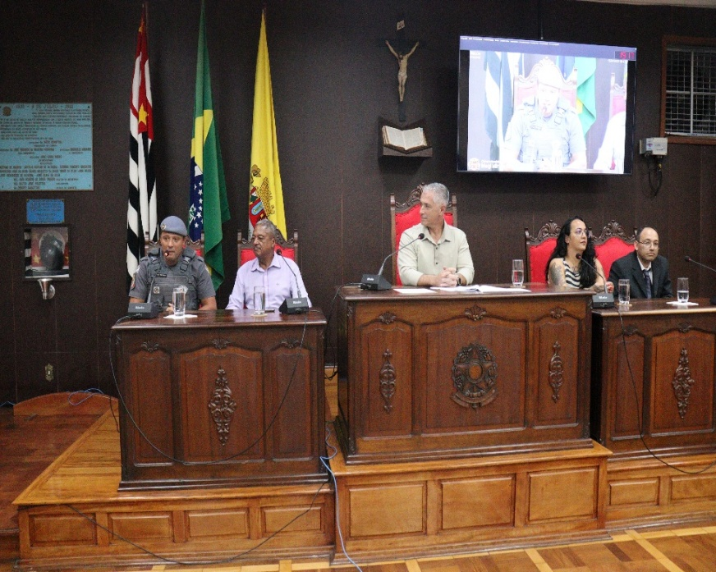

Na sequência, fizeram uso da palavra o Vereador Sargento Coran e as demais autoridades da Mesa, que ressaltaram a importância da Instituição policial militar e as dificuldades que se apresentam na contemporaneidade que se apresenta a sociedades brasileira e mundial, que a passagem para inatividade é um coroamento de uma trajetória vivenciada no dia - dia as mais diversas situações, exigindo cada vez mais preparo e conhecimento técnico, sempre pautada pela vida da caserna e contrapondo totalmente com os valores fora dela no cotidiano, não esquecendo a valorização do homem, a preservação das tradições, sempre pautados pela honra, responsabilidade e determinação que a sociedade cobra.
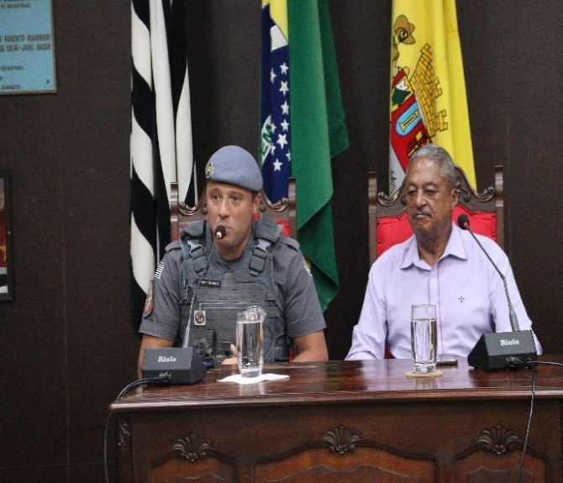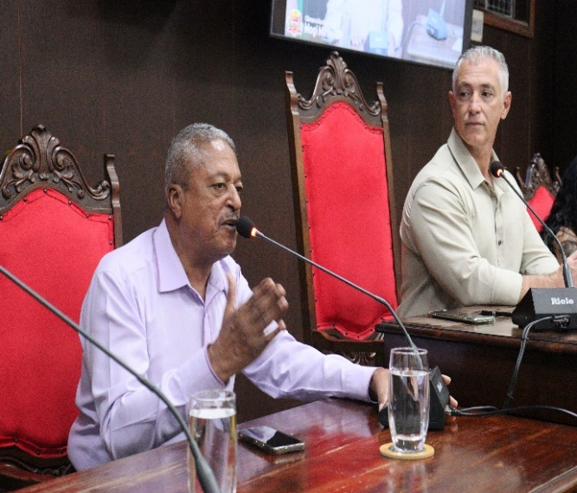
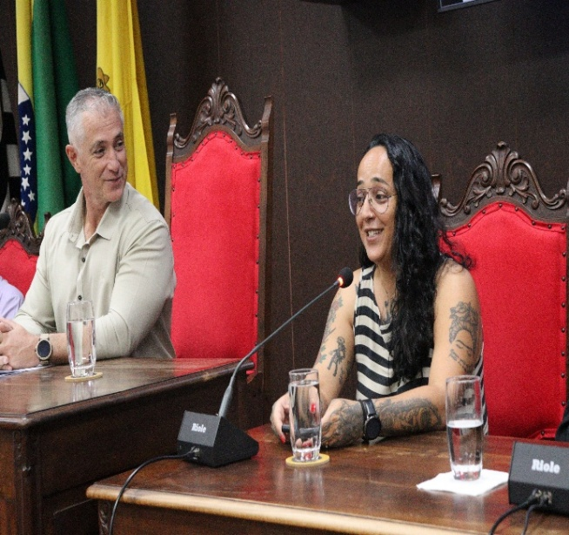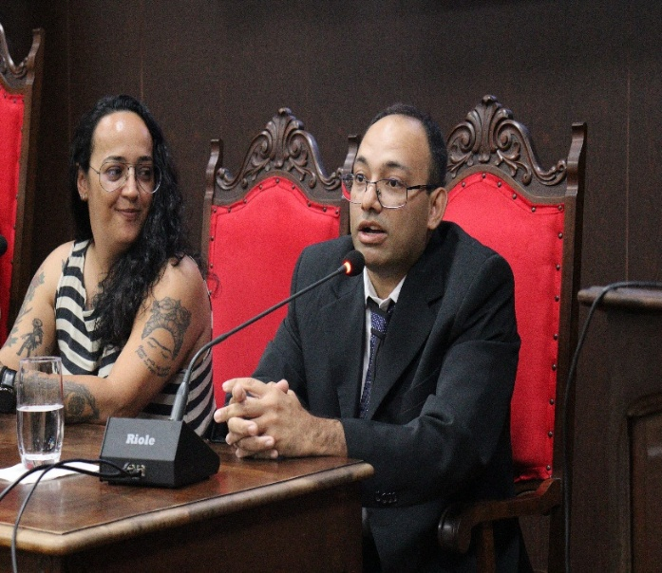
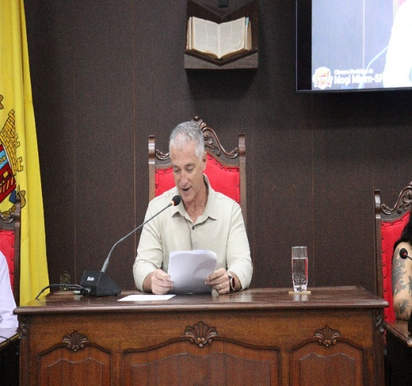
Registrou-se, ainda, a presença dos policiais militares Cb PM Celegatti, Cb PM Simionato, Sd PM Silva, que se fizeram presente para homenagear e parabenizar o 3º Sgt PM Lopes, serviram ombro a ombro na atividade.
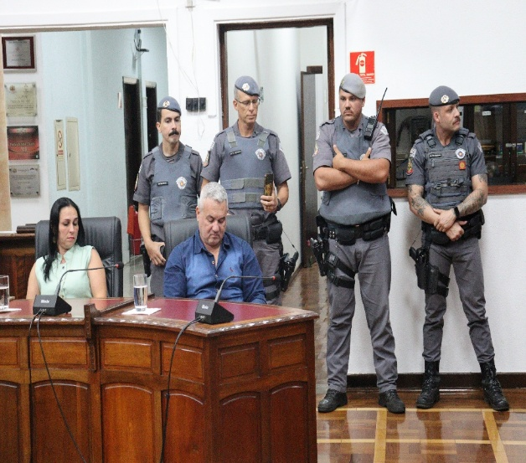
Entrega da Placa Comemorativa – alusiva aos 28 anos de serviços prestados a sociedade mogimiriana e paulista:
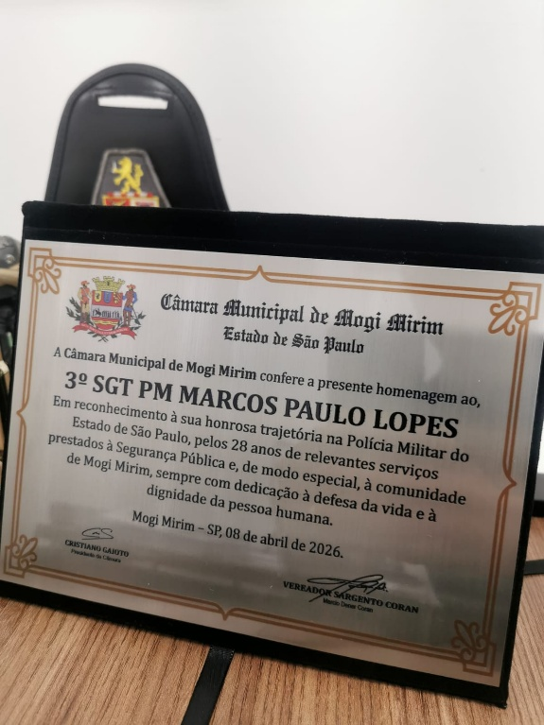

A entrega da Placa Comemorativa alusiva aos 28 anos de serviços prestados a sociedade mogimiriana e paulista, fará pessoalmente em data posterior, já que o homenageado não se fez presente, tendo cientificada a sua ausência na presente data por motivo de saúde.
Na sequência, todos os presentes foram convidados a adentrar o Plenário para a realização de uma fotografia coletiva do evento.
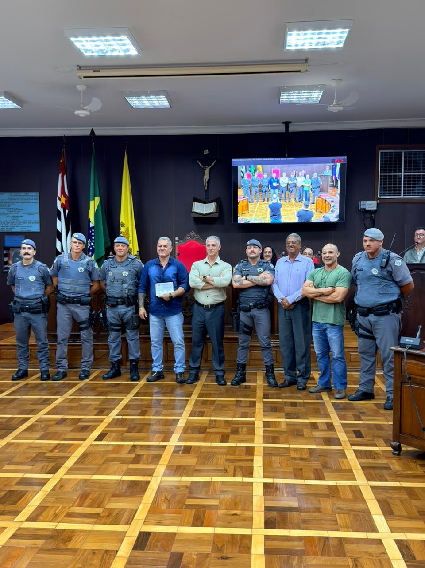
Após Comemoração alusiva aos 28 anos de serviços prestados a sociedade mogimiriana e paulista, encerrada pelo Coordenador dos Trabalhos declarou oficialmente o encerramento da Sessão Solene, desejando a todos um boa noite.

VEREADOR SARGENTO CORAN
LÍDER DE BANCADA DO PROGRESSISTAS


Abaixo demais fotos da solenidade:

